МИНИСТЕРСТВО НАУКИ И ВЫСШЕГО ОБРАЗОВАНИЯ РОССИЙСКОЙ ФЕДЕРАЦИИ
Федеральное государственное бюджетное образовательное учреждение
высшего образования
«КУБАНСКИЙ ГОСУДАРСТВЕННЫЙ УНИВЕРСИТЕТ»
(ФГБОУ ВО «КубГУ»)

Факультет компьютерных технологий и прикладной математики
Кафедра прикладной математики

КУРСОВАЯ РАБОТА
АНАЛИЗ ИНВЕСТИЦИОННЫХ ПРОЕКТОВ

Работу выполнил __________________________________ А.И. Великжанин
(подпись)

Направление подготовки 01.03.02 Прикладная математика и информатика

Направленность Прикладная математика

Научный руководитель
доц., канд. физ.–мат. наук _ А.Д. Колотий
(подпись)
Нормоконтролер
преп. Е.С. Троценко
(подпись)

Краснодар
2022
РЕФЕРАТ

Курсовая работа содержит 29 страниц, 12 рисунков и 3 источника.
ФИНАНСОВЫЙ АНАЛИЗ, МЕТОДЫ АНАЛИЗА, ПРОЕКТ, ВЛОЖЕНИЯ, NPV, ДИСКОНТИРОВАНИЕ, ДЕНЕЖНЫЕ ПОТОКИ
В данной работе как объект будет рассмотрена и изучена тема анализа инвестиционных проектов. Предметом этой темы является изучение факторов, влияющих на жизнеспособность проекта, а также анализ чувствительности проекта.
Задачи:
– Раскрыть понятие инвестиционного проекта и сущность инвестиционных рисков;
– Изучить основные методы для анализа инвестиционных проектов;
– Разработать excel-модель для анализа чувствительности.
Цель работы – исследование методов и создание решения для оценки рисков и чувствительности проектов.
СОДЕРЖАНИЕ

Введение 2
1. Анализ и оценка проектов 3
1.1 Общая информация и теория 3
1.2 Цели финансового анализа и оценки проекта 4
1.3 Основные требования к финансовому анализу и оценки проекта 5
1.4 Данные при оценке проекта 5
1.5 Анализ чувствительности и устойчивости проекта 7
1.6 Оценка устойчивости проекта 8
1.7 Определение точки безубыточности 10
1.9 Корректировка параметров проекта 12
1.10 Построение дерева решений 13
1.11 Страхование рисков 14
1.12 Резервирование средств на покрытие непредвиденных расходов 15
2 Модель для анализа чувствительности инвестиционного проекта 19
2.1 Общая информация о модели 19
2.2 Проект 19
2.3 Выручка 20
2.4 Информация о расходах 22
2.5 Постоянные расходы 23
2.6 Переменные расходы 24
2.7 Реклама 25
2.8 Кредиты 26
2.9 Вывод 27
Заключение 28
Список использованных источников 29

ВВЕДЕНИЕ

Тема анализа инвестиционных проектов является актуальной, поскольку планирование финансов, времени и других ресурсов необходимо для его жизнедеятельности. Анализ чувствительности позволяет рассмотреть жизнеспособность проекта на разных его этапах развития. Именно поэтому данная тема актуальна и имеет как теоретическую значимость, так и, безусловно, практическую.

- Анализ и оценка проектов

1.1 Общая информация и теория

Инвестиционный анализ проводится для оценки инвестиционных идей и предположений при принятии предварительных решений, связанных с серьезными капиталовложения. Такой анализ проводится в обязательном порядке в связи с важностью вопросов окупаемости инвестиций и оценки ожидаемой выгоды от проекта в сложных условиях его осуществления для принятия окончательного инвестиционного решения.
Инвестиционный анализ проекта проводится с целью получения принципиального ответа на главный вопрос: стоит ли нести затраты на его разработку и проведение технико-экономических исследований в полном объёме. Для дальнейшего изучения данной темы необходимо дать определения терминам.
– Дисконтирование – определение стоимости денежного потока путем приведения стоимости всех выплат к определенному моменту времени.
– Инвестиционный проект – это программа мероприятий, с помощью которых осуществляются эффективные капитальные вложения для получения прибыли.
Финансовый анализ и оценка инвестиционного проекта подразумевает оценку требуемых проектом вложений и ожидаемых будущих чистых выгод от его реализации, выраженных в финансовых категориях.
К условиям являются:
– Финансовая осуществимость технический реализуемого инвестиционного проекта;
– Возможность реализации предполагаемого проекта в конкретной социально-экономической и экологической среде;
– Вероятность осуществимости проекта в течение определенного периода времени, оцениваемого участниками как горизонт планирования его осуществления;

1.2 Цели финансового анализа и оценки проекта

Финансовый анализ и оценка проекта имеют следующие цели:
– Определить и оценить наиболее привлекательный из возможных альтернатив проекта в преобладающих в условиях неопределённости при его осуществлении.
– Обнаружить критические переменные и возможные стратегии для управления и контроля реализации проекта в условиях рисков, характеризующих его осуществимость и эффективность.
– Определить потоки финансовых условий, необходимых на этапах инвестирования, пуска эксплуатации проекта, для его осуществления в определенные сроки и получения желаемой выгоды.
– Выявить финансовые ресурсы на требуемый период, доступные самой низкой стоимости, и определить, что они могут будут использованы при осуществлении проекта самым эффективным способом.
Прибыль на вложенный капитал является главным критерием принятия инвестиционных решений. При определении и оценке наиболее привлекательные альтернативы открытого проекта особое внимание следует уделить определению чувствительности накопленной дисконтированной прибыли к горизонту планирования, имеющимися неопределенностями и возможным ошибкам в оценке данных поступления проекта, к инфляции изменения цен, к изменению характеристик и конъюнктуры рынка. Финансовый анализ должен обеспечить не только оценку потоков необходимых финансовых средств на всех этапах осуществления проекта, но и анализ финансовых последствий рисков, в том числе определение дополнительных инвестиционных издержек, необходимых дополнительных финансовых средств, возможное снижение объема продаж и цен [2].

1.3 Основные требования к финансовому анализу и оценки проекта

Финансовая анализ должен рассматривать различные альтернативы и разработки стратегии проекта, которые по существу определяют его рамки, ресурсы, местоположения проектируемого предприятия, производственные мощности, технологии и маркетинговые стратегии. Анализ должен обеспечить формирование основных оценок критерии финансового успеха или неуспеха проекта. При этом в финансовый анализ не является разовой или конечной оценкой проекта, он должен сопровождать формирование и оценку различных альтернатив, а также разработкой стратегий проекта. Такой подход позволяет исключить ситуацию, при которой совокупные издержки недостаточно покрываются прогнозируемыми доходами.

1.4 Данные при оценке проекта

Чтобы сформировать денежные потоки инвестиционного проекта то необходимо собрать информацию о стоимости каждого элемента, входящего для его реализации.
1. Данные маркетингового исследования. Следует определить прогнозируемый объем продаж по годам реализации проекта, маркетинговые издержки на обеспечение выполнения прогнозируемого объема продаж, оценка производственной программы с учетом обеспечения прогнозирования спроса при его колебаниях.
2. Данные об обеспечении и инженерного проектирования. Следует определить производственную мощность, в том числе минимальную экономическую мощность, состав технологического и вспомогательного оборудования, издержки на мероприятия по охране окружающей среды, затраты на гражданское строительство, затраты на землю и участок, необходимых для создания и организации производства, затраты на приобретение технологий и подготовку персонала.
Информационные потоки в процессе анализа ориентированы на оценку полных инвестиционных издержек и показателей хозяйственной деятельности предприятия, реализующего проект.
Для осуществления анализа и оценки используется следующий алгоритм:
– Оценка объёма продаж и маркетинговых издержек по годам осуществлению проекта, включая производственный маркетинг. в рамках финансового анализа используются результаты маркетинговых исследований по проекту;
– Определение (прогноз) производственной программы, Выбор места расположения и участка для размещения проекта то, оценка гражданского строительства, выбора технологии, машин и оборудования, а также определения мероприятий по охране окружающей среды. эти работы проводятся в рамках исследований обеспечения и инженерного проектирования проекта;
– Оценка инвестиционных издержек, включая первоначальные инвестиции, инвестиций в производственной фазе проекта и издержки на ликвидацию объекта (если они необходимы) по завершению проекта;
– Оценка полных издержек на проданную продукцию;
– Оценка поступления от продаж;
– Расчёт корпоративных налогов;
– Определение источников и схемы финансирования проекта;
– Определение чистого дохода от реализации проекта;
– Оценка проектировал и много баланса предприятия, реализующего проект;
– Оценка финансовых показателей и показателей эффективности проекта;
– Оценка устойчивости проекта к основным факторам риска и его безубыточности [3];

1.5 Анализ чувствительности и устойчивости проекта

Метод анализа чувствительности обеспечивает точную количественную оценку изменения эффективности проекта при определённом изменении одного из исходных параметров проекта. Чем сильнее это зависимость, тем выше риск нереализации проекта, так как даже незначительное отклонение параметров от плана реализации проекта оказывает серьезное влияние на его успех. В качестве критерия успеха проекта обычно используется чистый дисконтированный доход (ЧДД или NPV) при его осуществлении, формула (1):

$NPV= \sum_{t=0}^{N}{\frac{{CF}_{t}}{{(1+r)}^{t}}}$ (1)

где:
CF – денежный поток за промежуток времени
N – срок реализации проекта;
t – переменная, отображающая год;
r – ставка дисконтирования;

Анализ чувствительности проекта применяется для определения факторов, оказывающих наибольшее влияние на результаты осуществления проекта.
В качестве переменных факторов, оказывающих влияние на доходность проекта, могут быть объём продаж, издержки по проекту, цена единицы продукции, предлагаемой проектом, оплата за кредиты, стоимость сырья, налоги и другие исходные параметры проекта. К наиболее критичным факторам для обеспечения успеха проекта на этапе эксплуатации обычно являются издержки и объём продаж.

1.6 Оценка устойчивости проекта

Суть этого метода заключается в разработке сценариев развития проектов базовым и наиболее опасным вариантах для тех или иных участников проекта. По каждому сценарию учитывается соответствующие изменения факторов, влияющих на результаты осуществления проекта. В процессе его реализации определяются доходы, потери и показатель эффективности применительно к отдельным участникам, государству и населению. При этом влияние факторов риска на нормы дисконта не учитывается.
Проект считается устойчивым и эффективным, если во всех рассмотренных в процессе анализа ситуациях интересы участников соблюдаются, а возможные неблагоприятные последствия устраняются за счёт созданных резервов и запасов или возмещаются страховыми выплатами.
Пример 1
При строительстве многоквартирного дома в проекте могут участвовать компания инициатор, которая предоставляет имеющейся у неё земельный участок, необходимую проектную документацию, а также берёт на себя все расходы, связанные с оформлением необходимых документов и проведением рекламы, а также строительная фирма, которая принимает на себя все расходы связанные со строительством дома. Доходы от продажи квартир распределяется между участниками поровну. С учётом выделения от 20% квартир в распоряжении муниципалитета безвозмездно. В том числе каждый участник получает по 40%. Выгода каждого участника определяется как разница между поступлениями от продажи квартир и понесённых ими расходами (Таблица 1).

Таблица 1 – расчеты для примера 1
Показатели | Базовый вариант | Наиболее опасный вариант
Общая площадь квартир, м² | 1000 | 1000
Рыночная стоимость 1 м², у.д.е. | 850 | 750
Оценочная стоимость земельного участка, у.д.е. | 120 000 | 130 000
Организационные расходы, у.д.е. | 10 000 | 12 000
Реклама, у.д.е. | 20 000 | 23 000
Проектная документация, у.д.е. | 50 000 | 55 000
Стоимость строительства 1 м², у.д.е. | 200 | 330

Результаты оценки чувствительности проекта в базовом и наиболее опасным вариантах (Таблица 2).

Таблица 2 – результаты оценки чувствительности проекта.
Участник | Базовый вариант |  |  | Наиболее опасный вариант
 | расходы | доходы | ЧДД | расходы | доходы | ЧДД
Компания-инициатор | 200 000 | 340 000 | 140 000 | 220 000 | 300 000 | 80 000
Строительная фирма | 200 000 | 340 000 | 140 000 | 330 000 | 300 000 | -30 000
Проект в целом | 400 000 | 680 000 | 280 000 | 550 000 | 600 000 | 50 000

Анализ показывает, что проект не является устойчивым (общая падение ЧДД в более 5 раз). при этом риски участников неодинаковы. Чтобы проект мог быть реализован с выгодой для обоих участников, необходимо перераспределить риск увеличения его стоимости между ними.
Степень устойчивости проекта к возможным условиям его осуществления может быть оценена показателями предельного уровня цен производимой продукции и другими параметрами проекта. предельные значения параметров проекта при реализации определяются как значение этого параметра, при котором чистая прибыль участника становится равной нулю.

1.7 Определение точки безубыточности

Такой показатель как точка безубыточности определяется как объём продаж (произведенной продукции), когда выручка от реализации продукции равна издержкам производства. То есть это такая ситуация, в которой прибыль проекта равняется нулю, но и проект не несёт убытков. Соответственно мы производим столько продукции чтобы не получать убыток при постоянных и переменных расходах. Точка безубыточности определяется по формуле (2):

$Q= \frac{FC}{P-AVC}$ (2)

Где:
FC – постоянные расходы;
AVC – средние переменные расходы;
P – цена;
Q – объем выпуска.

Для подтверждения работоспособности производства и реализуемости проекта необходимо, чтобы значение точки безубыточности было меньше объёмов производства и объемов продаж продукции на каждом шаге анализа. Однако следует иметь в виду, что хорошее значение точки безубыточности ещё не гарантирует эффективности проекта, так как при её расчёте обычно не учитывается часть инвестиционных расходов, то есть хорошая точка безубыточности – это необходимое, но не достаточное условие.
При определении точки безубыточности необходимо соблюдение определенных условий или допущение точки в том числе:
– Объем производства равен объёму продаж;
– Постоянные эксплуатационные издержки одинаковы для любого объёма производства при осуществлении проекта;
– Переменные издержки применяются пропорционально объёму производства;
– Цены продажи продукции или услуг одинаковы для всех уровней производства;
– Уровень цен на продукцию, удельные переменные и постоянные производственные издержки являются постоянными для всего периода осуществления проекта.
Приведенные допущения на практике не всегда выполняются. Поэтому точка безубыточности и использования производственных мощностей по проекту также должны быть предметом анализа чувствительности при различных постоянных и переменных издержках и ценах. При этом расчёт точки безубыточности производится при изменении основных факторов риска по проекту с учётом их предельных значений.

1.8 Корректировка параметров проекта

Возможная неопределенность условий реализации проекта может быть также учтено посредством корректировки параметров проекта и применяемых в расчёт экономических нормативов путём замены их проектных значений на ожидаемое с учетом наступления отрицательных последствий этой неопределённости. Возможность корректировки тех или иных параметров оценивается по допустимости снижения доходности конкретного проекта при этих значениях корректируем параметры. Данный метод используется при оценке неопределённости и рисков на стадии реализации проекта. Для этих целей производится корректировка:
– Сроков строительства и выполнения других работ по графику (увеличивается на среднюю величину возможных издержек);
– Учитывается среднее увеличение стоимости строительства, обусловленные ошибками проектной организации, пересмотром проектных решений в ходе строительства и за счёт непредвиденных расходов;
– Учитывается запаздывание платежей, неритмичность поставок сырья и материалов, внеплановые отказы оборудования, допустимые персоналом нарушений технологии, уплачиваемый и получаемый штрафы иные санкции за нарушение договорных обязательств путем соответствующих корректировок параметров проекта;
– Если проектом не предусмотрено страхование участника от определённого вида инвестиционного риска, то состав его затрат включают ожидаемые потери этого риска;
– Аналогично в составе косвенных результатов учитывается влияние инвестиционных рисков на сторонние предприятия и население;
– Увеличивается норма дисконта и требуемая внутренняя норма доходности.

1.9 Построение дерева решений

Метод используется для анализа рисков проектов, имеющих небольшое количество вариантов развития. При реализации этого метода аналитику проекта осуществляющему построение дерева решений необходимо иметь достаточно полную информацию, дающие представление о возможных сценариях развития проекта с учётом вероятностей и времени наступления конкретных событий рассматриваемых сценариев.
При реализации метода предусматривается определённая последовательность формирования необходимых данных для построения дерева решений:
– Определение состава и продолжительности этапов осуществления проекта;
– Определение времени наступления ключевых событий;
– Формулирование всех возможных решений, которые могут быть приняты в результате наступления каждого ключевого события, и определение их вероятности наступления;
– Определение стоимости каждого этапа осуществления проекта (стоимости работ между ключевыми событиями) в текущих ценах.

На основании полученных данных строится дерево решений. Его узлы представляют собой ключевые события, а стрелки, соединяющие узлы – проводимые работы по реализации проекта. Кроме того, при построении дерева решений приводится информация относительно времени, стоимости работ и вероятности принятия того или иного решения. при этом сумма вероятностей всех решений, принимаемых в каждом узле дерева, всегда должна быть равна единица. В результате построения дерева решений определяется вероятность каждого сценария развития проекта, ЧДД по каждому сценарию.

1.10 Страхование рисков

Большинство крупных проектов имеет элементы, задержки сроков реализации которых могут обернуться для заказчика увеличению стоимости работ, которая в конечном счёте может превысить стоимость самого проекта или вообще поставить под сомнение его реализацию. Например, такая ситуация может иметь место в результате за опоздания с подключением линий электропередачи объектов источников энергообеспечения. в этом случае штраф за задержку будет несравненно меньше потерь.
Страхование рисков является по существу передачи определённых рисков страховой компании. Страхование реализуется обычно двумя основными способами: с помощью имущественного страхования и страхования от несчастного случая.
Имущественное страхование может иметь следующие формы:
– Страхование рисков подрядного строительство;
– Страхование морских грузов;
– Страхование оборудования, принадлежащего подрядчику;
– Страхование имущества предприятия;
– Страхование отгруженной с предприятия продукции на период её перевозки;
– Страхование транспортных средств;
– Страхование вынужденной приостановке работы предприятия в случае стихийных бедствий или иных обстоятельств непреодолимой силы.
Страхование от несчастного случая включает:
– Страхование общей гражданской ответственности;
– Страхование профессиональной ответственности.
Самым распространенным методом страхование риска является заключение страхового договора с одной из страховых компаний. Страховщик за оговоренную в договоре сумму обязуется заплатить страхователю на условиях, оговоренных в страховом полисе, согласованную денежную сумму в случае, если страхователь понесет убытки или будет иметь ущерб своей деятельности в результате наступления оговоренных в договоре неблагоприятных обстоятельств, рисков. При этом могут страховаться последствия как неправильных действий страхователя, так и действия третьих лиц, которые могут нанести ущерб делу или имуществу страхователя.

1.11 Резервирование средств на покрытие непредвиденных расходов

Резервирование средств на покрытие непредвиденных расходов представляет способ борьбы с риском путем установления соотношения между потенциальными рисками, ведущими к увеличению стоимости проекта, и размером расходов, необходимых для преодоления сбоев в его выполнении. Для создания резерва на покрытие непредвиденных расходов необходимо дать достоверную оценку по социальным последствиям рисков. В общем случае структура резерва может быть определена на базе одного из двух подходов.
Первый подход состоит в определении резерва на две части: общие и специальные резервные (рис. 1).

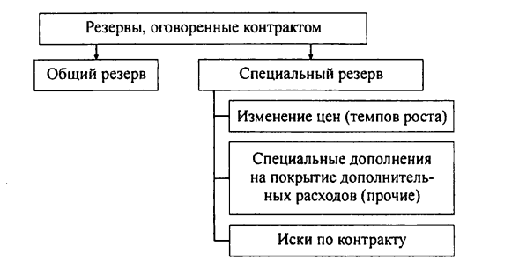
Рисунок 1 – резервы общие и специальные

Общий резерв должен покрывать изменения в смете, добавки к общей сумме контракта и другие аналогичные элементы дополнительных затрат. социальная размер включает надбавки на покрытие роста цен, увеличение расходов по отдельным позициям проекта и на оплату исков по контрактам.
Второй подход к созданию структуры резерва предполагает определение непредвиденных расходов по отношению категориям затрат, например, рабочую силу, материалы, субконтракты (рис. 2)

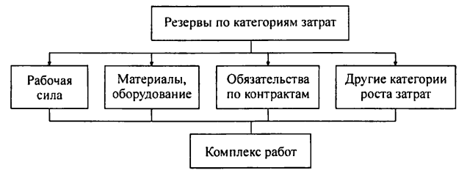
Рисунок 2 – структура резерва по категориям непредвиденных расходов

Такое разделение по категориям позволяет определить степень риска, связанного с каждой категории затрат, которое затем можно распространить на отдельные этапы проекта. Преимущества такого разделения работ заключается в том, что она помогает приобрести опыт как базу для пересмотра непредвиденных расходов.
Резерв должен использоваться для компенсации затрат, понесенных вследствие неудовлетворительной работы по осуществлению проекту. В общем случае резерв может использоваться для следующих целей:
– Выделение ассигнований на выполнение вновь выполненной работы по проекту;
– Увеличение ассигнований на работу, для выполнения которой оказались недостаточными выделенные средства;
– Временное формирование бюджета для работы, по которым ещё не выделены ассигнования;
– Компенсация непредвиденных трудозатрат, накладных расходов и других затрат, возникающих в ходе работы над проектом.
Непредвиденные расходы включаются в бюджет как самостоятельная статья расхода и перечисляются в работе бюджета осуществление проекта только после его утверждения ответственным руководителем. В простых проектах бюджет для контроля непредвиденных расходов может быть передан в распоряжение менеджера проекта. Ему предоставляется право использовать бюджет в течение определенного времени и на определённые цели. Обычно менеджер берет часть средств резерва, а часть средств, предназначенных для покрытия непредвиденных расходов, остается под прямым контролем высших руководителей. При определении размера и статей непредвиденных расходов, как правило, используется независимая экспертиза [3].

2 Модель для анализа чувствительности инвестиционного проекта

2.1 Общая информация о модели

Мною была разработана модель для анализа чувствительности инвестиционного проекта на базе программы Microsoft Excel. С помощью нее можно обозначить денежные потоки проекта, рассмотреть разные сценарии развития проекта путем изменения переменных, входящих в его реализацию.
Прежде чем перейти к самой модели, хочу отметить, что она является универсальной, то есть не несет конкретный характер определенного проекта и не описывает всех нюансов той или иной сферы реализации инвестиционного проекта. Данная модель является базисом для понимания темы анализа чувствительности, и ее всегда можно доработать под специфику отдельного проекта.
Теперь перейдем к структуре модели. В файле Excel содержится несколько листов, которые хранят и обрабатывают информацию о денежных потоках проекта (Рис3).

Рисунок – 3 структура модели

2.2 Проект

Рассмотрим лист “ПРОЕКТ” (рис. 4). Он содержит ключевую информацию о проекте – выручка, расходы, прибыль, баланс компании, точка безубыточности, NPV. Данные для этого листа формируются из остальных листов. Для наглядного представления информация о прибыли и балансе компании используются цветовые шкалы. Если в других листах изменять параметры, то результат изменений отразится на данных, расположенных на этом листе.

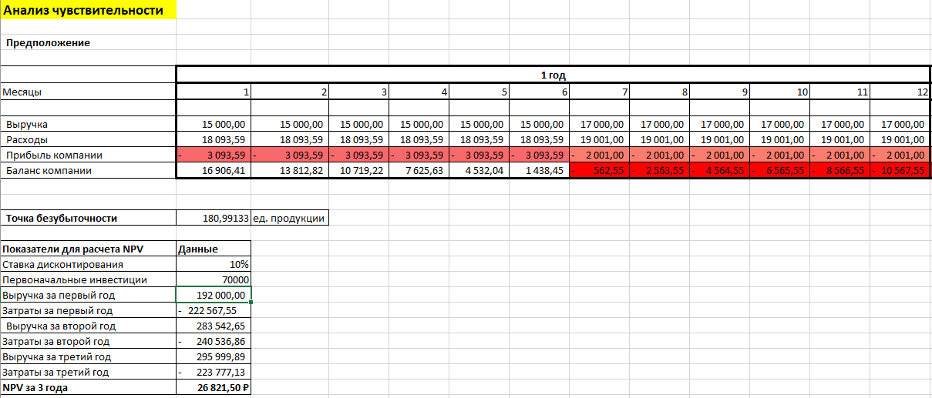
Рисунок 4 – содержание листа “ПРОЕКТ”

2.3 Выручка

Теперь рассмотрим второй лист модели – “ВЫРУЧКА”. В этом листе содержится информация по месяцам о количестве проданных товаров, цене товара, текущем коэффициенте эластичности (формирует данные спросе продукции на товар при определенной цене на товар), выручке. Выручка находится как произведение цены товара на количество проданного товара. Коэффициент эластичности может находиться в результате исследований.
Спрос на товар определяется частным коэффициента эластичности и цены товара, деленной на сто. (Рис 5).

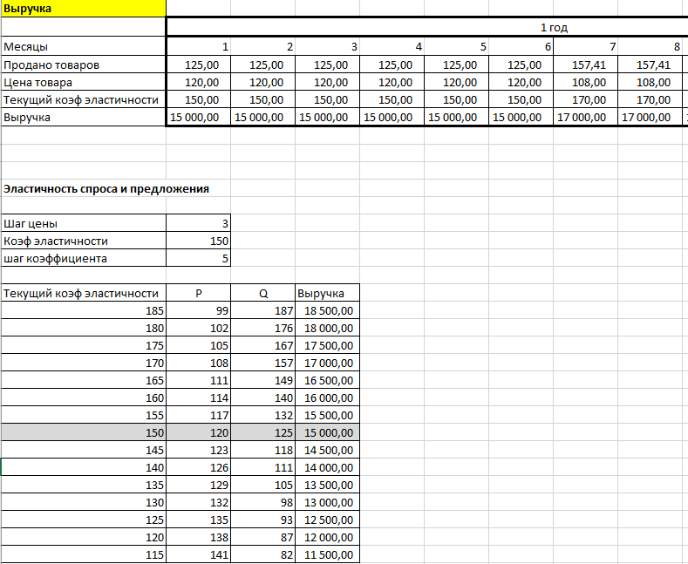
Рисунок 5 – содержание листа “Выручка”

Рассмотрим таблицу с эластичностью спроса и предложения (рис. 6).
Полученные данные в результате исследований записываются в таблицу с параметрами. При изменении цены на указанное число, коэффициент эластичности изменяется на указанное соответствующее число в зависимости от увеличения или уменьшения цены. Таким образом мы получаем информацию о возможном спросе на товар и соответствующую ему выручку. Данные этой таблицы используются для отслеживания показателей проекта при увеличении или уменьшения производства.

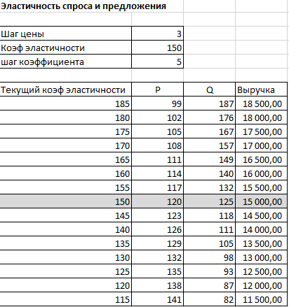
Рисунок 6 – эластичность спроса и предложения

2.4 Информация о расходах

Перейдем от доходов проекта к расходам. В листе “РАСХОДЫ ИНФО” содержится основная информация о расходах проекта, вне зависимости от срока проекта и его жизненного этапа. Этот лист как и заимствует данные из других листов, о которых мы поговорим позже, так и хранит данные, которые используются в на других листах, например, сырье (Рис. 7).

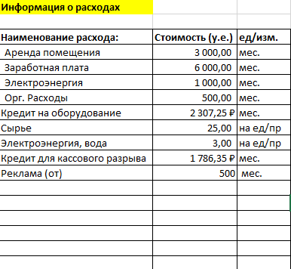
Рисунок 7 – содержание листа “РАСХОДЫ ИНФО”

2.5 Постоянные расходы

В проекте могут быть постоянные расходы – расходы, которые не зависят количества реализованной продукции. Для неотрицательного результата проекта прибыль от проекта должна обеспечивать все такие расходы (рис. 8).

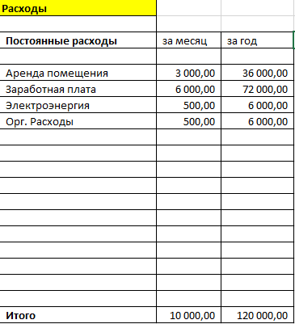
Рисунок 8 – содержание листа “РАСХОДЫ ПОСТ”

2.6 Переменные расходы

Переменные расходы – расходы, величина которых зависит от объёма выпуска продукции. Это классическое определение из финансовой теории. К таким расходам мы можем отнести сырье, электроэнергию, воду, которые могут быть необходимы для производства продукции.
Для анализа чувствительности инвестиционного проекта нам нужно рассматривать показатели проекта во времени. Для удобства возьмем месяц как единицу времени. Такие расходы как кредиты и реклама не подходят под классическое определение переменных расходов. Однако первый имеет свойство выплачиваться, а значит перестает числиться в расходах проекта, а второй вид расхода может зависеть от прибыли проекта, поэтому он уже является переменным (рис. 9).

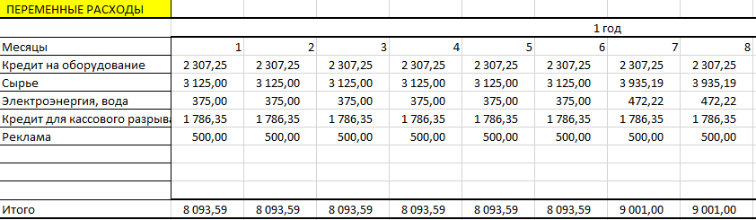
Рисунок 9 – содержание листа “РАСХОДЫ ПЕРЕМ”

2.7 Реклама

Далее рассмотрим лист “РЕКЛАМА”. Для успешного существования инвестиционного проекта необходим спрос на продукцию, с помощью рекламы обеспечивается этот спрос. Данные о рекламе записываются на этом листе, при этом можно задавать разные условия, при которых прибыль компании может увеличиться. Можно рассмотреть сценарий (рис. 10), при котором мы выделяем 20% от прибыли проекта на рекламу, чтобы увеличивать его обороты, тем самым развивая его, но в тоже время, не допуская перерасходов на рекламу. В базовый сценарий добавлен постоянный расход, чтобы поддерживать известность бренда и иметь базовый спрос.

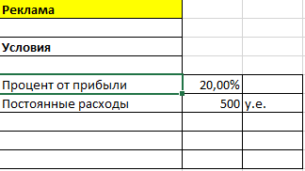
Рисунок 10 – содержание листа “РЕКЛАМА”

2.8 Кредиты

Для развития проекта могут быть необходимы начальные вложения. В данном сценарии (рис. 11) финансирование проекта будет происходить за счет заемных средств – кредита. Рассмотрим 2 кредита. Первый необходим для покупки оборудования, с помощью которого будет производиться продукция. Второй необходим для наличия денег в период, когда прибыль проекта будет отрицательной, чтобы поддерживать существование проекта.
Для кредита задается его сумма, процентная ставка, срок выплаты – от этого всего зависят ежемесячные платежи, которые записывается в переменные расходы.

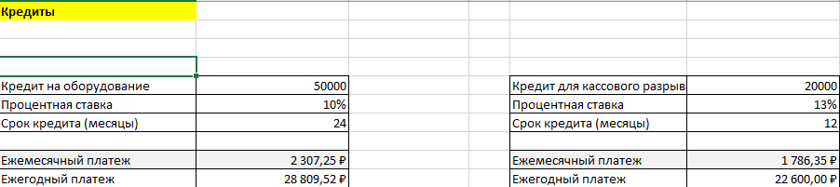
Рисунок 11 – содержание листа “КРЕДИТЫ”

Также на этом листе можно посмотреть, что будет с величиной ежемесячного платежа, если изменится процентная ставка. Шаг изменения процентной ставки выбирается пользователем (рис. 12).

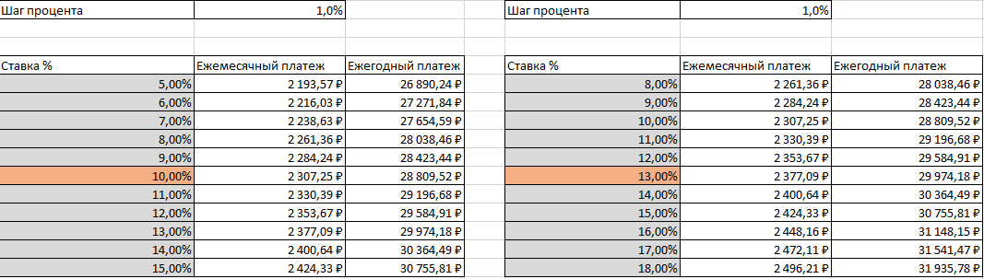
Рисунок 12 – изменение ежемесячного платежа

2.9 Вывод

С помощью анализа чувствительности мы можем рассмотреть проект детально, выявляя его сильные и слабые стороны, параметры, изменение которых даже на небольшое значение может привести к неуспеху. Формирование такой модели поможет инвесторам и владельцам бизнеса сохранить свой или заемный капитал и сформировать вектор развития, планы продаж, общие ожидания от проекта.

ЗАКЛЮЧЕНИЕ

Процесс анализа инвестиционных проектов – неотъемлемая часть определения их эффективности. Применение метода, например, анализа чувствительности позволяет рассмотреть на разных промежутках времени денежные потоки и сделать вывод о проекте.
В ходе данной работы мы исследовали современные подходы к анализу инвестиционных проектов, а также рассмотрели подробно один из них и сделали вывод. Были выполнены следующие задачи:
– Раскрытие понятие инвестиционного проекта и сущность инвестиционных рисков;
– Изучены основные методы для анализа инвестиционных проектов;
– Разработана Excel-модель для анализа чувствительности.
В заключение можно сказать, что существование многих переменных при реализации проектов и их учет позволяют приблизить модель к реальной. Такой подход позволяет определить вектор развития для проекта и подготовить план для решения возможных трудностей.

СПИСОК ИСПОЛЬЗОВАННЫХ ИСТОЧНИКОВ

1. Глазунов В.Н. Финансовый анализ и оценка риска реальных инвестиций / Глазунов В.Н. – М.: Финстатинформ, 1997. – 135 с.
2. Шелобаев С.И. Математические методы и модели. / Шелобаев С.И. – М.: ЮНИТИДАНА, 2000. – 367 с.
3. Гончаров В.И. Инвестиционное проектирование: учеб. пособие / В.И. Гончаров. – Минск: Современная школа, 2010. – 320 с.
